Памятка для родителей (профилактика туберкулеза)
Памятка для родителей
по профилактике туберкулеза у детей и подростков.
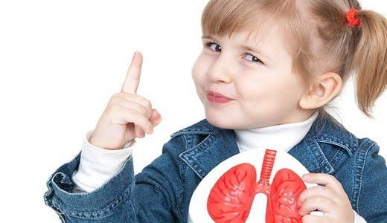
Туберкулез является социально значимым и особо опасным инфекционным заболеванием. По данным Всемирной организации здравоохранения, одна треть населения планеты инфицирована туберкулезом. В мире ежегодно регистрируется 8 млн. новых случаев туберкулеза и 3 млн. случаев смерти от него, включая 884 тыс. детей в возрасте до 15 лет. Быстрое распространение лекарственно-устойчивых штаммов возбудителя туберкулеза грозит превратить туберкулез в неизлечимое заболевание.
Что же такое туберкулез, и каковы источники инфекции?
Туберкулез – это инфекционное заболевание, вызываемое микобактериями туберкулеза.Поражается туберкулезом весь организм: легкие, почки, лимфатические узлы, кости, глаза, кожа, головной мозг.
Основным источником распространения инфекции является больной туберкулезом человек, реже крупнорогатый скот, верблюды, свиньи, птицы, другие животные.
Как можно заразиться туберкулезом?
Заразиться туберкулезом может практически любой человек. Заражение происходит:
— через воздух — (аэрогенный, воздушно-капельный путь) или предметы обихода при пользовании общей с больным туберкулезом легких посудой, туалетными принадлежностями и т.д., реже через пищу (алиментарный путь).
— при употреблении молочных продуктов от больного туберкулезом крупнорогатого скота.
— внутриутробное заражение плода (крайне редко) при туберкулезе у беременных.
Около 50% впервые выявленных больных выделяют возбудителя туберкулеза в окружающую среду при разговоре, кашле, чихании. Аэрозоль с мельчайшими частицами мокроты в течение длительного времени может находиться в воздухе и являться источником заражения детей и взрослых. Если больной человек не лечится, он может за год инфицировать 10 – 15 человек.
Каждый ли инфицированный человек заболевает туберкулезом?
Из общего количества людей, инфицированных туберкулезом, заболевает каждый десятый. Большинство инфицированных людей никогда не заболевают туберкулезом потому, что их иммунная система подавляет, ограничивает инфекцию и препятствует развитию заболевания.
Наиболее подвержены заболеванию туберкулезом дети из так называемой группы риска:
- в семье, где есть больной туберкулезом;
- часто и длительно болеющие различными инфекционными заболеваниями;
- страдающие такими заболеваниями, как сахарный диабет, рак и особенно ВИЧ-инфекция, больные хронической патологией различных органов и систем;
- злоупотребляющие алкоголем, наркоманы;
- живущие за чертой бедности;
- не привитые дети.
Заболевают туберкулезом в основном не привитые дети, реже – получившие неполноценную вакцинацию (рубчик БЦЖ отсутствует или менее 3мм).
Основные симптомы и признаки туберкулеза:
Длительный кашель (более трех недель) или покашливание с выделением мокроты, возможно с кровью.
Боли в грудной клетке.
Потеря аппетита, снижение массы тела.
Усиленное потоотделение (особенно в ночное время).
Общее недомогание и слабость.
Периодическое небольшое повышение температуры тела (37,2° – 37,4°С).
Покраснение и припухлость кожи размером более 5 мм у детей и подростков при проведении пробы Манту свидетельствуют о моменте заражения, но еще не о самой болезни; в этом случае требуется углубленное обследование ребенка.
Как уберечь ребенка от туберкулеза и предотвратить заболевание
Для активной специфической профилактики туберкулеза у детей и подростков предназначена вакцина БЦЖ. Двухсотлетний опыт применения вакцин доказал целесообразность и эффективность этого метода профилактики инфекционных болезней.
Вакцина БЦЖ представляет собой живые ослабленные (утратившие способность вызывать заболевание) микобактерии вакцинного штамма.
Внутрикожная вакцинация БЦЖ признана основным мероприятием специфической профилактики туберкулеза. Она стимулирует выработку не только специфического противотуберкулезного иммунитета, но и усиливает естественную устойчивость детского организма к другим инфекциям. В случае развития заболевания, первичная инфекция протекает у вакцинированных благоприятно, часто бессимптомно и выявляется в неактивной стадии (спонтанно излеченный туберкулез).
Предотвращение заболевания
Важно выполнять комплекс мероприятий, повышающих защитные силы организма. Санация хронических очагов инфекции, правильное полноценное питание, рациональный режим труда и отдыха, отказ от вредных привычек, закаливание, занятие физкультурой, проведение мероприятий, по оздоровлению жилищной и производственной среды (снижение скученности и запыленности, улучшение вентиляции, влажная уборка с использованием дезинфицирующих средств и т.д.).
Профилактика детско-подросткового туберкулеза и советы родителям
Для предотвращения туберкулеза у детей и подростков необходимо:
Ответственно относиться родителям к своему здоровью, интересоваться заранее о здоровье тех людей, которые будут жить временно в вашей семье.
Проходить профилактическое рентгенофлюорографическое обследование, особенно если в семье есть новорожденный ребенок.
Обязательно обращаться к врачу, если ребенок был в контакте с больным туберкулезом.
Оберегать вашего ребенка от длительного контакта с больным туберкулезом.
Обязательное обследование у врача-фтизиатра при установлении инфицирования ребенка по пробе Манту.
Личным родительским примером формировать у ребенка здоровый образ жизни.
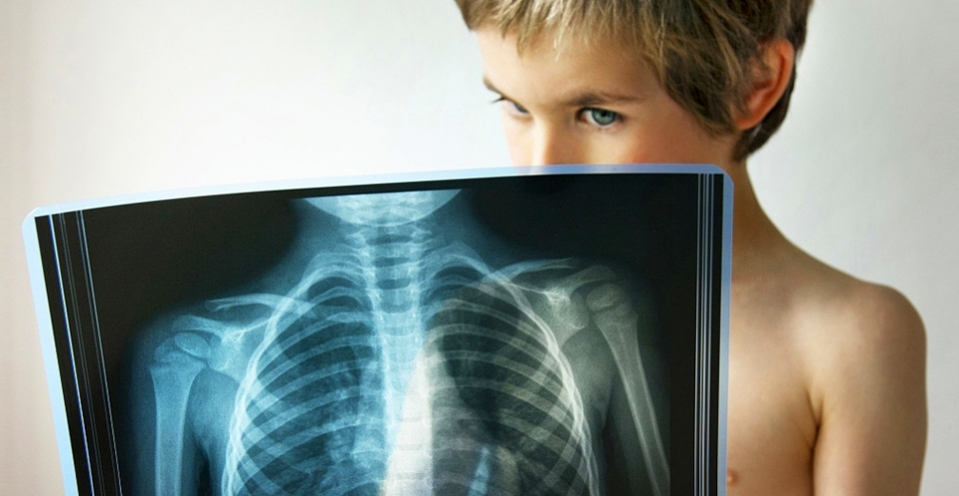
Помните! Отказ от проведения прививки от туберкулеза своему ребенку означает, фактически, отказ последнему вправе стать защищенным от этой инфекции.
Не лишайте своего ребенка права быть здоровым!
Информацию подготовил инструктор валеолог детской поликлиники Белаш Н.Н.

